全美50个州可能爆发武装起义，懂王要“摔杯为号”了？

原创 有里儿有面 [有理儿有面](javascript:void(0);)

**有理儿有面**

微信号 youli-youmian

功能介绍 你说是不是

2021-01-13[原文](https://mp.weixin.qq.com/s?__biz=Mzg3MjEyMTYyNg==&mid=2247521506&idx=1&sn=06bce5f5ee0d2fa80559ccaeea23be1f&chksm=cef6c097f9814981ba3772ddc1a9dfc085c0f9b8ac2af2afe95972a58e8c1a76b414c1cb6eee&scene=27#wechat_redirect&cpage=50) 发表于

收录于合集





**全文共3016字，图片10张，预计阅读时间为7分钟。**

**文章首发于“有理儿有面”（youli-youmian），欢迎大家在朋友圈和微信群转发。**

**公众号及其他平台转载请在后台留言。**



▼

特朗普服软了？

“占领国会”运动后，美国国内要求弹劾特朗普的呼声越涨越高，可能是受迫于各方压力，特朗普似乎“服软”了，承认自己对此是有一定责任的。

据美媒1月11日报道，多名知情人称特朗普总统在与众议院共和党领袖凯文·麦卡锡的谈话中承认，他对上周爆发的国会骚乱有一定的责任。

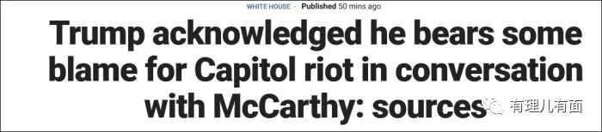

麦卡锡是在11日与众议院共和党人的电话会议中，转达了特朗普的想法，他称自己还劝特朗普致电拜登，祝贺其赢得大选。

美国现在的现状，是佩洛西为主的民主党和无数大资本财团极力围剿特朗普，想把他在任期内“掀下马”，共和党也劝特朗普知难而退，“留的青山在，不怕没柴烧”，为下届大选做准备，懂王看似也已服软，但事情真会朝这个方面发展吗？从种种迹象来看，还真不一定。

据CNN报道，FBI收到消息称在拜登20日就职典礼前的几天，全美50个州的国会大厦和华盛顿特区国会大厦有可能发生“武装暴动”。

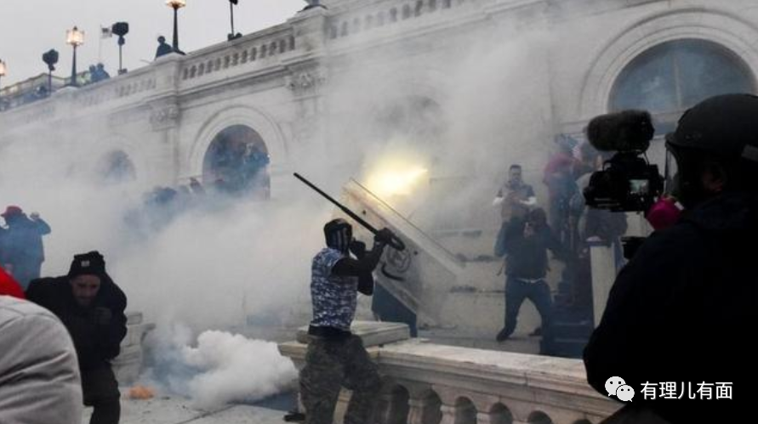

FBI公告称:“武装暴动计划于1月16日至1月20日在全美50个州的国会大厦举行，并于1月17日至1月20日在美国国会大厦（华盛顿特区）举行”。

或许是为了应对即将到来的“武装起义”，美国白宫11日晚发声明称，总统特朗普批准首都华盛顿特区即日起进入紧急状态，一直持续到24日，现在已有6000余名国民警卫队携带致命武器赶到华盛顿执勤，据称到就职日前夕，还将有1.5万名国民警卫队成员赶来支援。

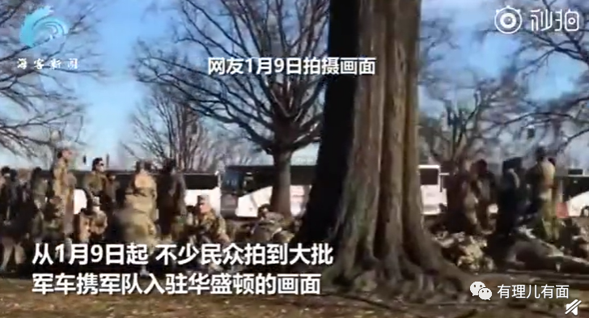

正常来看，批准华盛顿特区进入紧急状态是为了将权利顺利交接给拜登，但特朗普本就不正常，否则也干不出“美国总统号召美国人民攻占美国国会”的荒诞行为，说他现在要“一心一意为美国服务”，谁信？

此前美国国防部已经声明，特朗普仍然是唯一的总司令、美国军队的最高统帅，而前文提到总统就职日当天约有2.1万持致命武器的国民警卫队在华盛顿特区维持秩序，这支队伍归国防部管辖。

换言之，在交接总统权力之前，这支队伍是归特朗普管辖的，如果懂王真来个“摔杯为号”，让2万军队和现场“民兵组织”来个“里应外合”，啧啧，那场面太美，有理哥简直不敢想。

这么来看，FBI警告称有“武装暴动”的风险，也就不难解释了。

美国国会众议院议长佩洛西10日曾表示，众议院民主党人将提出一项决议，要求副总统彭斯动用美国宪法第25条修正案罢免总统特朗普。而根据最新消息，彭斯明确拒绝动用此法案罢免特朗普，称“我不认为这样的做法符合我们国家的最大利益，这也不符合我们的宪法。”

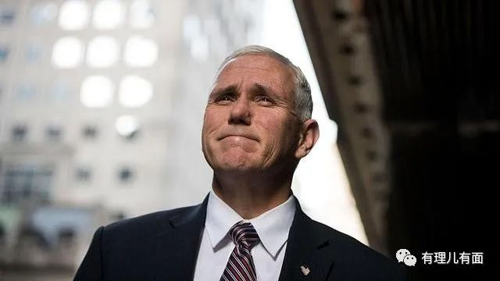

既然此路很可能走不通，佩洛西又推进另外一条路：弹劾总统。

目前民主党弹劾总统的议案已经提交，但按照流程，参议院复会要等到1月19日，也就是特朗普任期的最后一天，佩洛西这样做，真的只是为了保证美国不乱吗？

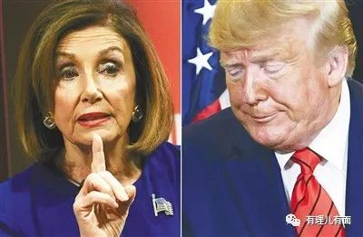

其实，弹劾特朗普的更深层次目的，是为了阻止共和党在下一届大选时反扑。在此次弹劾报告中，民主党提出以特朗普试图推翻佐治亚州选举结果为由，要求禁止其再次竞选公职，如果成功，参议院就会对“是否取消特朗普再次担任公职”的资格进行投票，特朗普或将面临无法参加2024年总统大选的局面。

在“占领国会”事件前，外界普遍分析就算拜登顺利掌权，特朗普也会大概率在2024年“强势归来”，预计民主党届时“一个能打都没有”。

而在“占领国会”事件中，特朗普“煽动暴乱”的做法彻底引爆了社会动荡的火药桶，让许多美国人不再相信美国制度，更破坏了国内延续多年的“政治规矩”，在加上其两个儿子高调称“共和党是我老爸的”，给共和党内部造成了严重撕裂，共和党领袖麦卡锡称“现在团结党内的工作任务更重要、更紧迫”，反观民主党的士气则空前高涨。

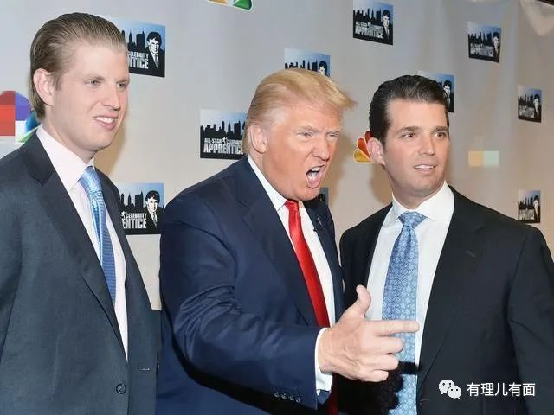

正所谓“趁你病，要你命”，如果能阻止特朗普参加下次总统大选，民主党完全有可能用4年时间推出新一届总统人选并赢得2024年选举，从而实现“拜登4年+新总统连任两届8年”的超长任期，这12年会将给美国政局带来巨大的变化。

特朗普不是傻子，眼看着民主党这次想往死里整他，岂能听之任之、任人宰割？与其老实认怂，还不如拼死一搏，搏一搏，摩托变跑车，就算不能阻止拜登上台，起码也要给自己拼出条活路，从这点来看，懂王想在最后搞出点“大动作”，也是说得通的。

实际上，在当地时间12日，特朗普在接受媒体采访时已经明确否认“煽动国会骚乱”，称“我那天的言辞“完全适当”，仍在继续甩锅，并对弹劾议案表态，称“弹劾骗局引起极大的愤怒、分裂和痛苦，对美国来说非常危险！”，表明了自己绝不接受弹劾的坚决态度。

现在美国共和、民主两党已进入刺刀见血的最终阶段，特朗普如果想要发动最后的“起义”，就必须具备“兵权、财权和民意”，且缺一不可。在许多人眼中，特朗普似乎已经成为被美国人唾弃的总统，资本力量也开始对其进行“全面绞杀”，已不具备“起义”的可能，可仔细琢磨，事情还真不简单。

首先看“兵权”，1月8日，佩洛西要求参谋长联席会议主席、陆军上将马克·米利限制特朗普接触美国“核手提箱”，以防止特朗普“脑抽”发动核战争，而美国国防部前几日已明确表示，特朗普仍然是政府中唯一有能力直接下令军事行动，并有权使用该国核武库的人，这话等于告诉外界军方无意参与“政变”。

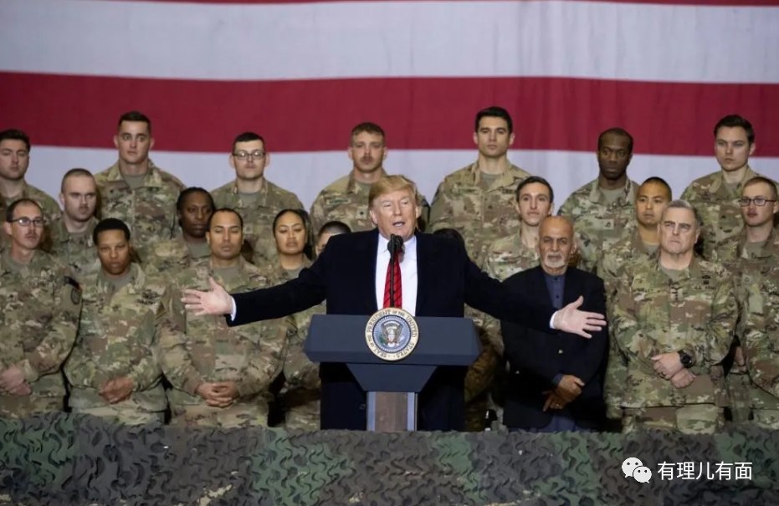

但此后，马克·米利也于12日谴责了特朗普支持暴力冲击美国国会的行为，称“我们目睹了国会大厦内不符合法治的行动。言论和集会自由的权利并没有赋予任何人诉诸暴力、煽动和叛乱的权利”。

如果就职日全美各州当真发生了武装冲突，美国势必陷入极度混乱，理论上特朗普可以先“谴责暴乱者”，并用“弹劾骗局引发暴乱”做借口，宣布国家进入“战争状态”以阻止拜登上台，过程并不复杂，也已经有了铺垫，只要牢牢把住军权，事情就成了一半。

正所谓“枪杆子里面出政权”，特朗普心里明白，军方的支持才是自己最大的底牌。

再看财权，虽然有不少声音认为，美国部分财团已经对特朗普进行“联合绞杀”，如推特、脸书等多个网络平台已禁止特朗普使用，但这也只是众多资本势力中的一部分，并不能代表所有势力。

美国总统本身是资本的傀儡，特朗普是个商人，对里面的弯弯绕拎得很清楚，就算目前有部分资本站到了对立面，只要自己赢得了最后“胜利”，局势必然会“豁然明朗”。

2016年特朗普上台，军方势力在背后的推动功不可没，其在任4年间，每年都增加了大笔军费，自己更是做起了军火推销员，每年向全球推销军火上千亿。

有数据显示，相比2010-2014年，美国2015-2019年间的主要武器出口增长了23％，在全球武器出口总额的占比升至36%，比第二大武器出口国俄罗斯高76%，美国军火商在里面赚了个盆满钵满，现在特朗普想要支持，试问军火商们有理由拒绝吗？

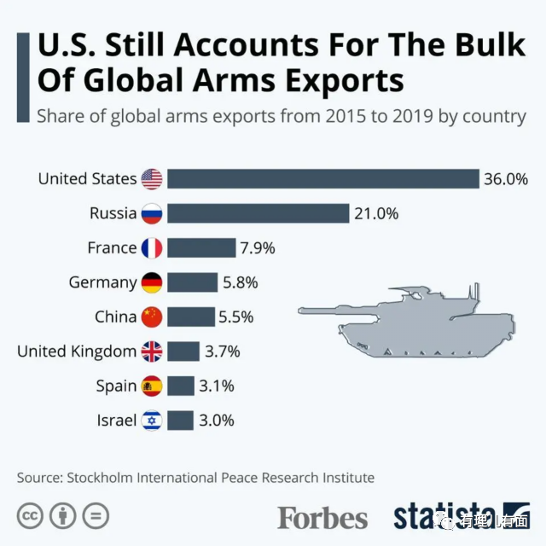

最后再看“民意”，在外人看来，经过1月6日的“攻占国会”暴乱，特朗普已经被钉到美国历史的耻辱柱上了，哪来的民众支持？但美国人的思维不是这样的，特朗普网络账号被全面封杀，在“红脖子”看来就是赤裸裸的践踏人权，这恰恰是违反美国核心价值观的，反而会给特朗普“加分”，就连乱港文宣都是如此宣传。

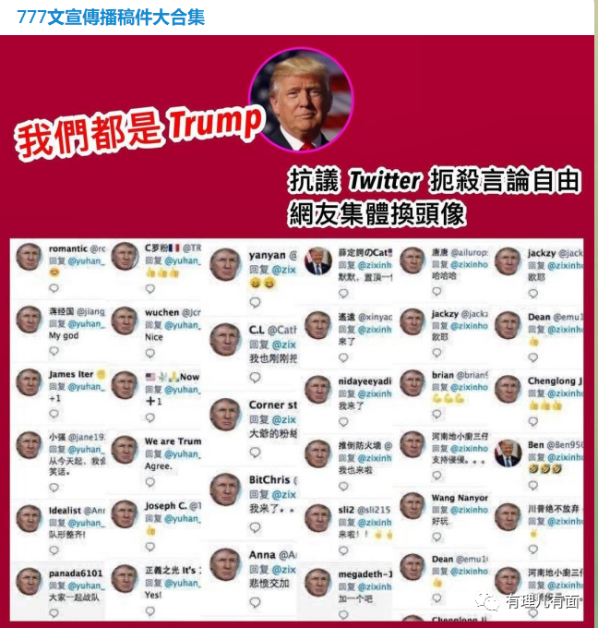

据2020年美国大选中最准确的民调机构之一拉斯穆森得出的最新民意调查显示，特朗普的支持率在1月6日“占领国会”暴乱后再次上升，已从圣诞节前的45%涨至51%的历史新高。

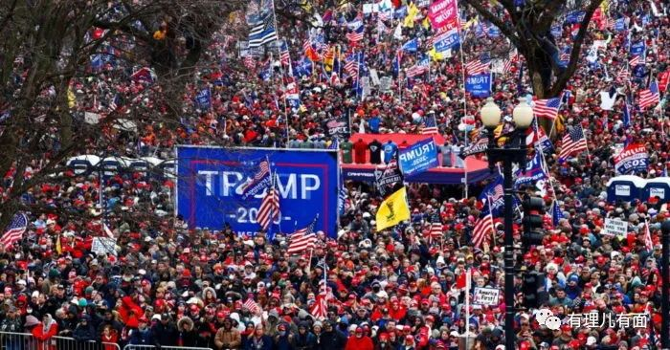

如此荒诞的民意，在外人看来恐怕是无法理解的，但这就是美国的现状。

总之，按照特朗普的性格，认怂是不可能的。在即将到来的总统就职日前后，特朗普是否会被民主党弹劾成功，美国是否真会爆发“武装起义”、“二次内战”，让我们搬好小板凳，拭目以待。

**图片来自网络**





**关注公众号：**

**有理儿有面**

**理   性｜   揭   秘｜   探   讨**







有里儿有面

**微信扫一扫赞赏作者** **赞赏**

已喜欢，对作者说句悄悄话

取消

**发送给作者**

**发送**

最多40字，当前共字

 人赞赏

上一页 1/3 下一页

长按二维码向我转账

受苹果公司新规定影响，微信 iOS 版的赞赏功能被关闭，可通过二维码转账支持公众号。

### 精选留言

用户设置不下载评论